XB旋转式滗水器系列
- 概述
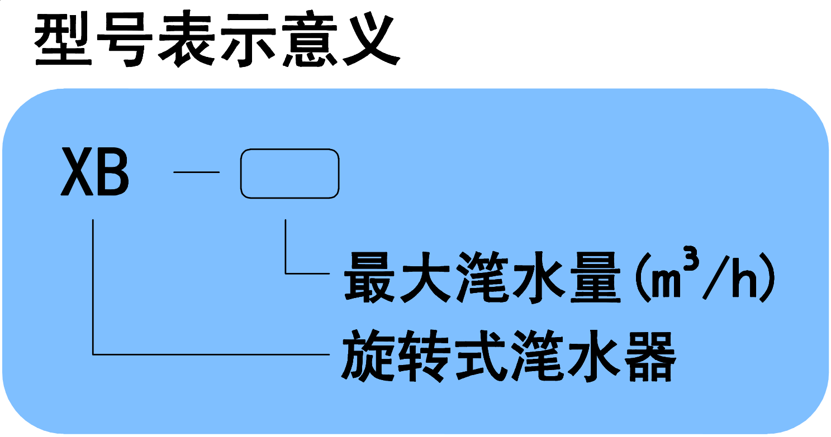
XB旋转式滗水器是排出SBR反应池中上清液的专用设备。旋转式滗水器通过电动推杆的驱动，滗水堰槽绕排水管转动，实现滗水器连续排水。
- 产品结构及工作过程
XB旋转式滗水器主要由电控箱、电动推杆、滗水主管及支管、堰槽组件、浮筒组件、出水组件、行程控制、底座等部分组成。旋转式滗水器由电动推杆把水下部分与执行机构连接起来，当需要排水时，中央控制系统给出信号，指令电机驱动螺杆旋转，电动推杆向前推出，集水堰槽随水平管的转动而下降，开始滗水，排出的上清液由排水管排出；当滗水结束后，推杆内计数器给出信号，电机反转，牵引集水堰槽上移，回到预置位置，等待完成下一个循环。
三、性能特点
1、设有推杆过扭矩装置，保证设备具有较大的安全性；
2、适应性强：通过内部机构设定相关参数，即可相应改变滗水器的运行速度和运动范围，适应不同水质水量要求；
3、行程控制机构全部置于防护罩内，不受风雨的侵蚀；
4、密封旋转接头，转动灵活，密封性好；
5、电动推杆结构简单，易于拆卸和维修；
四、规格型号及技术参数
滗水量100-900T/H，单推杆单边出水形式
型号 | BS100 | BS200 |  | BS300 | BS400 | BS500 |  | BS600 | BS700 | BS800 |  | BS900
滗水堰长(m) | ≤2 |  | ≤3 |  | ≤4 |  | ≤5 |  | ≤7 |  | ≤8
滗水深度(m) | ≤2.5m
电机功率(kw) | 0.4kw |  |  |  | 0.75kw |  |  |  | 1.1kw
滗水量1000-2000T/H，双推杆双边出水形式
型号 | BS1000 | BS1200 |  | BS1400 | BS1600 | BS1800 | BS2000
滗水堰长(m) | ≤10 | ≤12 | ≤14 |  | ≤16 |  | ≤18
滗水深度(m) | ≤2.5m
电机功率(kw) | 1.1-1.5kw |  |  |  | 1.5-2.2kw

五、滗水器外形示意图

